Utilisation du Canevas

I- Introduction

Le tag <canvas> va nous permettre de dessiner des graphiques sur une page web. On va pouvoir dessiner des boites, des lignes, des cercles, insérer des images ou du texte et bien sur animer tout cela grâce à javascript.
Commençons par réaliser notre page structure de page web :
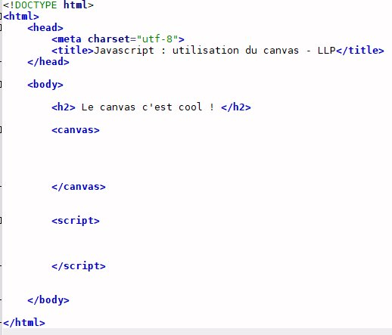
Préparez les tags <canvas> et <script>

Ajouter au tag canvas le code ci-dessous :

<canvas id="myCanvas" width="400" height="300" style="border:2px solid #FF0000;">

Vous pouvez ajuster les paramètres couleur et épaisseur du trait du cadre
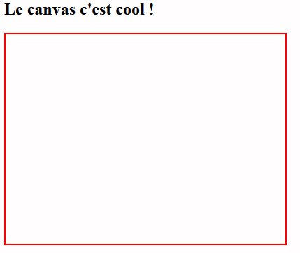

II- Création de graphiques
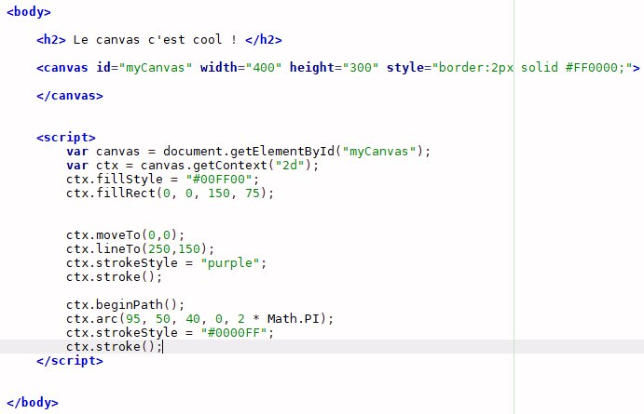

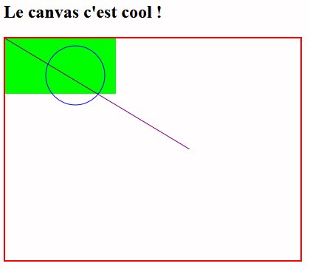

Entrer le code ci-contre et vérifier que vous obtenez bien le résultat ci-dessus. Modifier les divers paramètres pour comprendre leurs effets.

→ Les coordonnées du rectangle correspondent à la diagonale
→ Le segment est défini par un point de départ (ctx.moveTo(0,0)) et un point d’arrivée (ctx.lineTo(250,150)
→ Les paramètres pour le cercle sont :
(x,y, rayon, 0, angle de l’arc en radian)
→ Faire un programme pour animer les lignes. Pour cela vous devez ajouter une routine animation qui sera lancée toutes les 5ms (exemple ci-dessous à tester et à personnaliser)

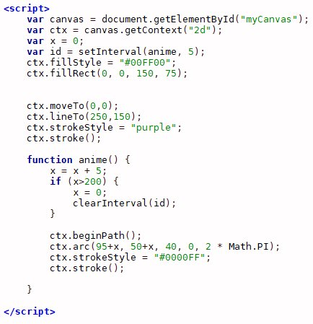
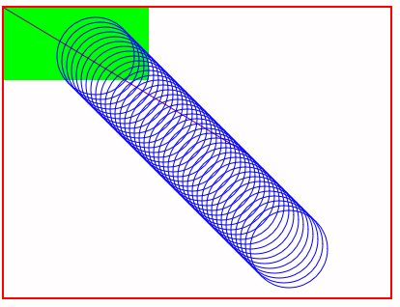

Compléter pour faire une animation (par exemple le cercle rebondit sur les bords en changeant de couleur)

III- Réalisation d’un jeu

Aide :
Pour modifier les couleurs, vous pouvez procéder comme suit :
Dans la zone de déclaration globale, vous déclarer une liste couleur et une variable c :

Couleur[0] couleur[1] couleur[2] ….

Vous créez ensuite la fonction changeCouleur() (placez la après la fonction anime() ):

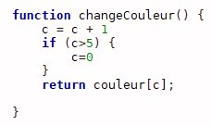
Ensuite il suffit de rajouter :
là où vous voulez changer la couleur
La fonction renvoie la couleur d’indice c de la liste couleur.

Pour l’animation, inspirez vous de ce que vous avez fait dans le TD javascript 2

III- Gestion des objets
Nous allons maintenant voir comment créer des objets dans le canevas, effectuer des déplacements avec le clavier et gérer les collisions.
Reprenons notre canevas de base . Vous pouvez faire un copier/coller du code ci-dessous :
<!DOCTYPE html>
<html>
<head>
<meta charset="utf-8">
<title>Javascript : utilisation du canvas - LLP</title>
</head>

<body>

<h2> Le canvas c'est cool ! </h2>

<canvas id="myCanvas" width="400" height="300" style="border:2px solid #FF0000;">

</canvas>

<script>
var canvas = document.getElementById("myCanvas");
var ctx = canvas.getContext("2d");

</script>

</body>
</html>

Voici maintenant l’organisation générale et le rôle des différentes fonctions que nous allons coder :
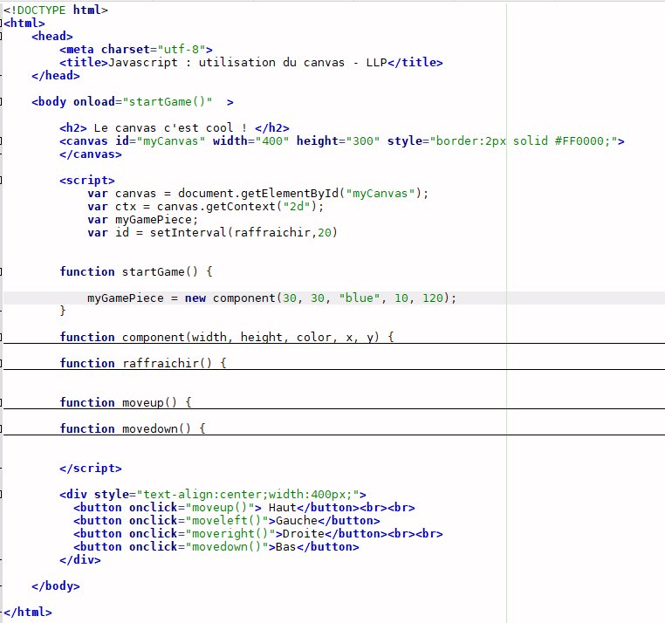

Se lance au chargement de la page pour initialiser le jeu

Appel de la fonction « rafraîchir » qui va réactualiser le canvas toutes les 20ms

On créer ici toutes les pièces (objets) du jeu

Fonction de création des objets

Fonction qui rafraichit le canvas

Fonctions qui modifient les coordonnées de l’objet pour le déplacer

Appel des fonctions de déplacements via des boutons

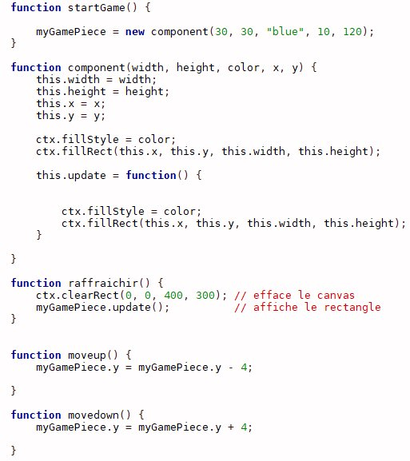
Compléter les fonctions comme indiqué ci-dessous
La fonction « component » permet de créer un objet type rectangle.
Elle possède une sous fonction « update » qui va permettre de modifier la position du rectangle créé

La fonction « rafraîchir » va effacer le canvas et réafficher tous les éléments. Pour le moment il n’y a qu’un seul objet « rectangle » dans le canvas.

La fonction « moveup » va modifier les coordonnées de l’objet. La prise en compte de la modification ne se fera qu’au moment du rafraîchissement

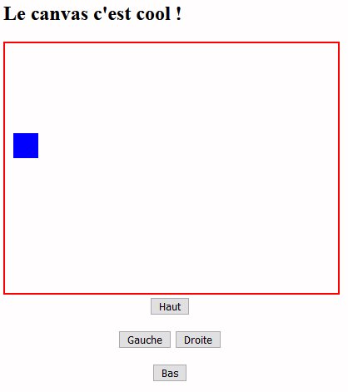
Vous devez obtenir le résultat à gauche.
Si vous cliquez sur les bouton Haut ou Bas vous devez pouvoir déplacer l’objet rectangle bleu en vertical.
Pour le moment les boutons Gauche et Droite ne sont pas encore affectés. Nous allons les utiliser pour déplacer notre deuxième objet.

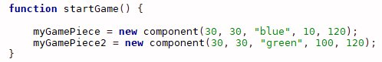
Ajoutons un nouvel objet rectangle et une fonction de test de collision minimaliste.
Le deuxième objet se déplace horizontalement

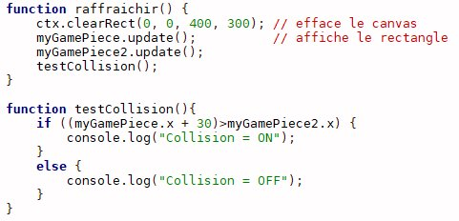

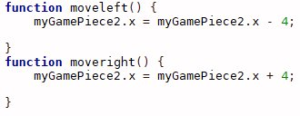

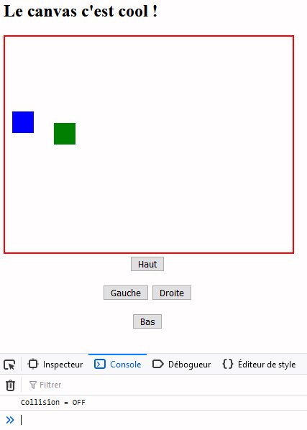
Vous devez obtenir le résultat à gauche. Les boutons Gauche et Droite doivent permettre de déplacer le rectangle vert horizontalement.
Vérifier que la console affiche bien « collision = ON » dès que le rectangle vert arrive au même niveau que le bleu.
Note : La fonction de collision n’est pas terminée, vous devrez plus tard la compléter pour prendre en compte les différentes situations. Mais avant cela nous allons voir comment contrôler nos objets avec le clavier.

Pilotage avec le clavier des objets :
Rajouter l’événement « onkeydown » dans la balise body comme indiqué ci-dessous :

Rajouter la fonction « touche(event) » dans votre script :
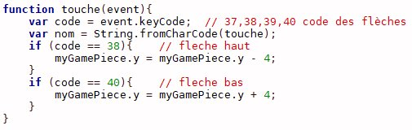

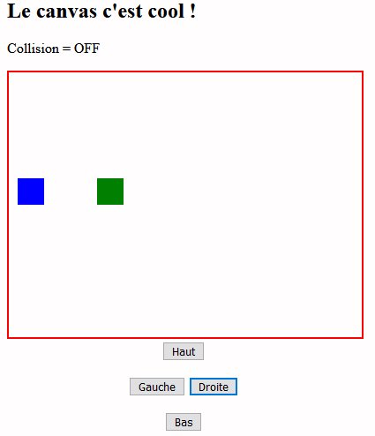
Vérifier que lorsque vous appuyez sur les flèches haut et bas du CLAVIER que l’objet bleu se déplace correctement

Rajouter les lignes de code nécessaires pour afficher la détection de collision directement sur la page.

→ Faire valider par le professeur

Vous disposez maintenant de tous les outils pour les exercices de la page suivante !

Exercices

1- Compléter votre programme pour avoir toutes les fonctionnalités suivantes :

Objet 1 : entièrement contrôlable par la souris
Objet 2 : entièrement contrôlable par le clavier
Compléter la fonction de collision pour la rendre réellement fonctionnelle.

On veut empêcher le chevauchement des objets, proposer une solution pour y parvenir.
Créer un troisième objet dont le déplacement se fera automatiquement (il devra rebondir sur les bords)
Rajouter une fonction de collision entre cet objet et les deux autres précédemment créés, et à chaque fois qu’il y a collision, on décompte le score du joueur.
Rajouter un objet «bonus » qui apparaît à des positions aléatoires. Chaque fois qu’un joueur entre en collision avec cet objet, son score augmente.

2- Reprendre la première partie du TD et tracer un repère orthonormé.

Sur ce repère, tracer une fonction sinus et une fonction cosinus de votre choix (par exemple 10*sinus(x) et 5*cosinus(x), faites une recherche sur internet pour connaître la syntaxe de ces fonction en javascript)

